Résumé de la projection

Les documents doivent être lemmatisés
Les concepts appartenant aux ontologies doivent être lemmatisés

1/ En parcourt chaque phrase d’un document d (de gauche à droite)
2/ On projette les mots de chaque phrase sur les différentes ontologies pour trouver le syntagme le plus long correspondant à un concept de l’ontologie.

2.1/ Si ce concept appartient à plusieurs ontologies alors associer ce concept au syntagme et mettre ce concept dans l’ensemble des concepts ambigus. Eambigu

2.2/ Si ce concept n’appartient qu’à une seule ontologie alors mettre ce concept dans l’ensemble des concepts discriminants associé à cette ontologie.

2.3/ Si pour un syntagme, il existe plusieurs concepts dans une même ontologie, alors une opération de filtrage permet de garder un seul concept pour ce syntagme

Pour les syntagmes , nous avons deux cas :

1/ Syntagme dont le 1er mot correspond au 1er mot d’un concept dans l’ontologie
2/ Syntagme dont le 1er mot correspond à un mot contenu dans le concept (le concept contient ce mot mais ne commence pas par ce mot)

Algorithme projection

Entrée : d = {Ph} {d document à projeter découpé en phrases}

Sortie : {C /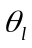 : concepts correspondants à d et les ontologies auxquelles ils appartiennent}

Début
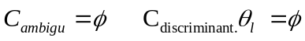

Pour (chaque Ph de d) faire
I← 1
W← Ph[I] {W = mot à analyser}

Tantque (non fin (Ph) ) faire
Si (W non vide) alors
Projeter W sur les ontologies
déterminer l’ensemble 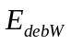 contenant les concepts 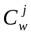 aux ontologies commençant par le mot W (j= 1,N)
Si 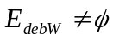 alors
Ordonner les par ordre décroissant de leur taille { 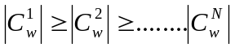 }, 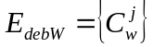
Procédure ConceptDebW {calcule le plus long syntagme dans Ph correspondant au
concept le plus long }
Sinon
Procédure conceptInclusW

Finsi

Finsi

I← I+1
W← Ph[I] {Passer au mot suivant W à analyser}
Fintque

Procedure filtragedebW
Procedure filtrageinclusW

Finpour

Fin
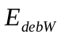

Concepts commençant par W | Ontologies contenant les concepts
C1 | 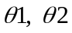
C2 | 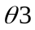
Cj | 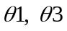

Procedure ConceptDebW

Entrée: = {concepts commençant par W} ||=N
W {Mot à analyser}

Sortie : C Associé à W { C }
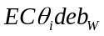, 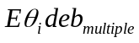
Début
Continue ← vrai
Trouve ← faux
J←1
C ← 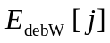
Deb ←I
Lg ← 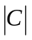 { = longueur de C en nombre de mots}
Tantque (j<=N) et (continue = vrai) faire
Arret ← faux
K ← 1
S ← ph[deb]
Repeter
K ← k+1
Deb ← deb+1
W ←Ph[deb]
S ←S+W
Si (W C[k] alors
Arret ← vrai
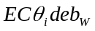
concepts | ontologies
C1
C2

Finsi
Jusqu’à (Arret = vrai) ou (k>=lg)

Si (k=lg) alors
Trouve = vrai
Max ← lg
S_{debw} ← S
Pour chaque ontologie 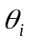 faire

finpour
Finsi

J ← j+1
syntagme
S_{debw1} | 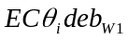
S_{debw2} | 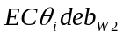

C ←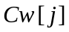
Lg ←
Si (trouve = vrai) alors
Si (lg < max) alors
I ←deb
Continue ← faux
Finsi
Finsi
Deb ← I
Fintque

Fin.

Procedure stock

Entrée :

C {concept associé à W}

Sortie :
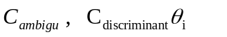

Debut

Si C (plusieurs ontologies) alors
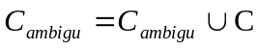
Sinon
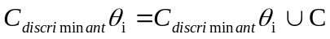

Finsi
Fin

Procédure FiltragedebW {associer un seul concept / ontologie à W }

Entrée :

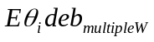

Sortie :

C appartenant à 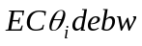 {concept associé à W}

Début

Pour chaque ontologie faire
Pour chaque syntagme 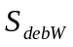 appartenant à faire
Si 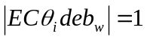 alors
C ← 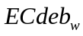(1)
sinon
Trouver le voisin 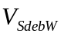 le plus proche de dans Ph /
Pour chaque 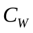 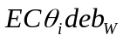
Calculer dist (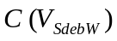,)
Finpour

C ← Mindist (,)
finsi

Procédure stock

Finpour

finpour
Fin.

Procedure ConceptInclusW

Entrée : W
Sortie : C associé à W (C contenant W)
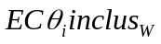, 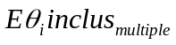

Début

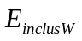 =
Déterminer les concepts contenant W : 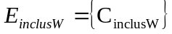
{Calculer la taille des concepts (à partir de la position où se trouve W) /
Taille ←  - Pos+1. Classer les concepts par ordre décroissant de Taille}
Si 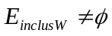 alors
Pour chaque concept 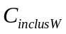 faire
Pos ←1
Tantque (W 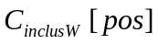 ) faire

Pos ← pos +1

Fintque

Taille () ← -pos+1
Garder la position pos
Classer en fonction de Taille () {ordre décroissant}
Finpour

Finsi
*

*

Continue ← vrai
Trouve ← faux
J←1
C ← 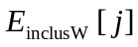
Deb ←I
Lg ← { = longueur de C en nombre de mots}
Tantque (j<=N) et (continue = vrai) faire
Arret ← faux
K ← 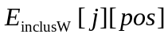
S ← ph [deb]
Repeter
K ← k+1
Deb ← deb+1
W ←Ph[deb]
S ← S+W
Si (W C[k] alors
Arret ← vrai
Finsi

Jusqu’à (Arret = vrai) ou (k>=lg)

Si (k=lg) alors
Trouve = vrai
Max ← lg
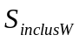 ← S
Pour chaque ontologie faire

finpour
Finsi

J ← j+1
C ←
Lg ←
Si (trouve = vrai) alors
Si (lg < max) alors
I ←deb
Continue ← faux
Finsi
Finsi

Deb ← I
Fintque

Fin

Procédure FiltrageInclusW {associer un seul concept / ontologie à W }

Entrée :

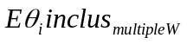

Sortie :

C appartenant à 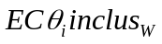 {concept associé à W}

Début
Pour chaque ontologie faire

Pour chaque mot appartenant à faire

Trouver le voisin 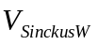 le plus proche de dans Ph /
Si 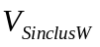 existe alors

Si 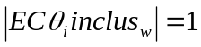 alors
C ← 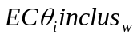(1)
sinon

Pour chaque faire
Calculer dist (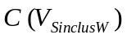,)
Finpour

C ← Mindist (,)
Finsi

finsi

Procédure stock

Finpour

finpour
Fin.

